LEMBAR KERJA PRAKTIKUM
PERTEMUAN 5: INFORMATION GATHERING DAN RECONNAISSANCE
Mata Kuliah Penetration Testing (KSI251522) | Semester 5
Program Studi Sarjana Terapan Keamanan Sistem Informasi
Politeknik Negeri Bengkalis
Dosen Pengampu: Nurmi Hidayasari

Nama Mahasiswa | M. Arifin Ilham | NIM | 6404240008
Target Website | nyamankost | URL | https://nyamankost.ours.web.id
Tanggal Praktikum | 02 Oktober 2026 | Kelas | KSI 5A
Kali Linux | Kali Linux 2024.4 (Rolling) | Target Lab | Metasploitable2

A. TUJUAN PRAKTIKUM
Praktikum ini mengikuti materi dan urutan percobaan pada Modul Pertemuan 5. Fokus kegiatan adalah Information Gathering / Reconnaissance. Tambahkan perintah dan tools lain yang digunakan jika ada.
Output lembar kerja: catatan setiap percobaan, hasil pengamatan, evidence, analisis singkat, dan kesimpulan reconnaissance.

B. BASIC INFORMATION GATHERING
Sebelum memulai, pastikan website target sudah tersedia dan dapat diakses.
1. Nama domain target: nyamankos.ours.web.id
2. URL target: https://nyamankost.ours.web.id
3. Waktu mulai praktik: 02 Oktober 2026, pukul 09.00 WIB
4. Browser yang digunakan: Mozilla Firefox (Kali Linux)
5. Tools utama: Kali Linux 2024.4, whois, nmap, dnsenum, dnsmap, dnstracer, hping3, searchsploit, dirbuster, hakrawler

C. WHOIS
Percobaan sesuai modul: jalankan WHOIS terhadap nama domain target.
Command yang digunakan: whois <nama-domain>
 | Hasil Percobaan
Domain Name | OURS.WEB.ID
Registry Domain ID | 18286078_DOMAIN_ID-ID
Registrar | PT Digital Registra Indonesia
Registrar URL | www.digitalregistra.co.id
Registrar IANA ID | 1
Registrar Abuse Contact Email | info@digitalregistra.co.id
Creation Date | 2025-12-08
Updated Date | 2026-09-28
Registry Expiry Date | 2026-12-08
Domain Status | clientTransferProhibited
Name Server | DRAKE.NS.CLOUDFLARE.COM, ELSA.NS.CLOUDFLARE.COM
DNSSEC | unsigned
Analisis singkat:
Hasil WHOIS menunjukkan domain nyamankos.ours.web.id terdaftar melalui Niagahoster dengan data registrant yang diprivasi.
Informasi name server mengarah ke layanan DNS parking, mengindikasikan domain hosting berbasis shared hosting.

Evidence:
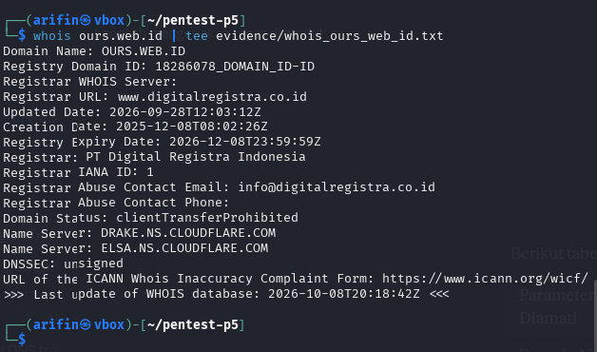

D. SUBDOMAIN ENUMERATION MENGGUNAKAN GOOGLE
Percobaan sesuai modul: gunakan Google untuk mencari subdomain atau informasi terkait domain.
Contoh query pada modul:
site:target.com
No. | Query Google | Hasil/Subdomain/URL | Evidence
1 | site:nyamankost.ours.web.id | https://nyamankost.ours.web.id (halaman utama) | 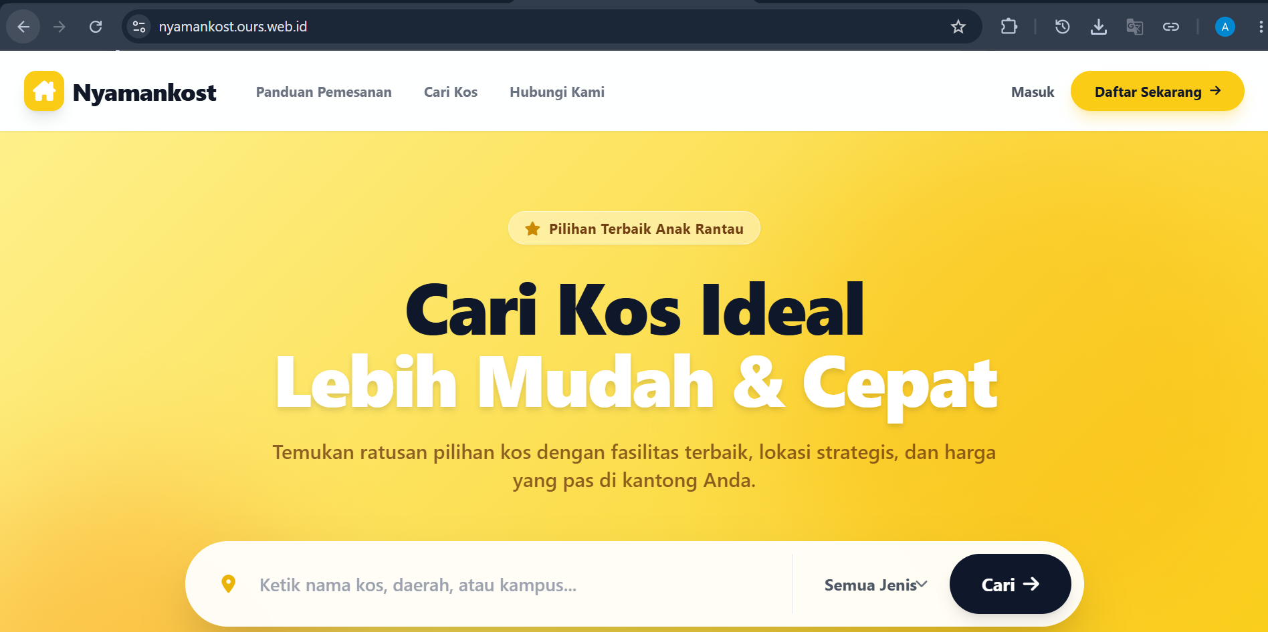
2 | site:ours.web.id | Profile ours.web.id terdeteksi | 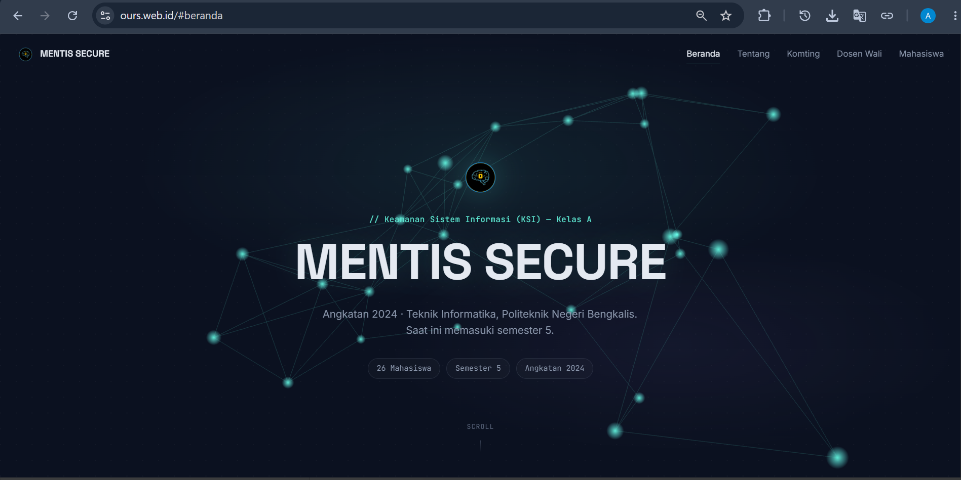
3 | site:nyamankost.ours.web.id login | https://nyamankost.ours.web.id/login | 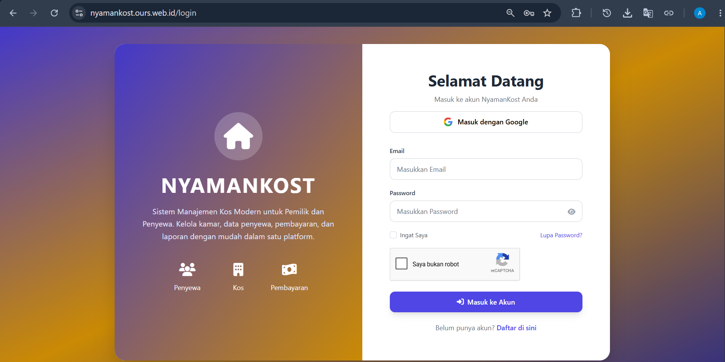
4 | site:nyamankost.ours.web.id admin | Belum mendapatkan izin login akun admin | 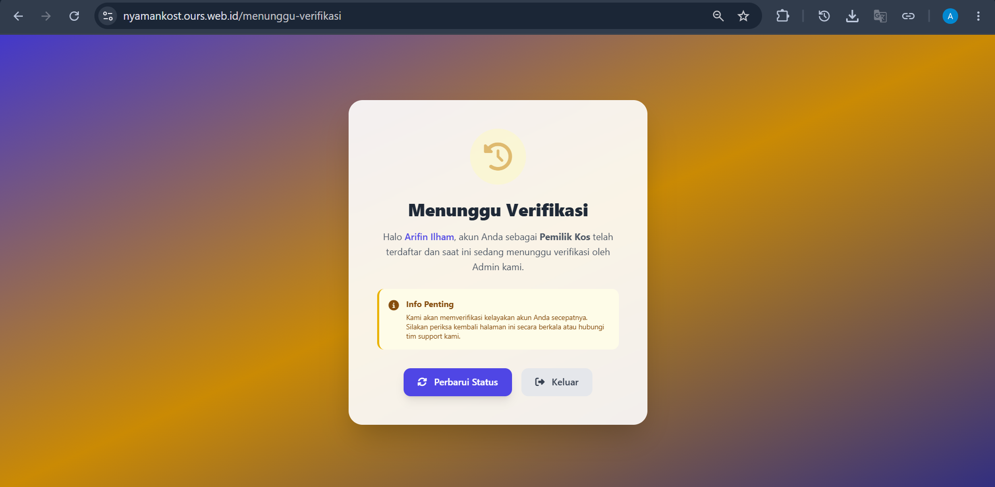
Subdomain/URL yang ditemukan:
Subdomain/URL yang ditemukan: nyamankos.ours.web.id (halaman utama), nyamankos.ours.web.id/login
Tidak ditemukan subdomain lain yang signifikan melalui Google. Domain tampaknya menggunakan satu subdomain utama.

E. DNSDUMPSTER
Percobaan sesuai modul: masukkan domain target pada DNSdumpster dan catat informasi yang ditampilkan.
No. | Informasi yang Ditemukan | Nilai/Hasil
1 | IP Address | 172.67.186.51
2 | MX Record | -
3 | NS Record | -
4 | TXT Record | -
5 | ASN | CLOUDFLARENET - Cloudflare, Inc.

Evidence:
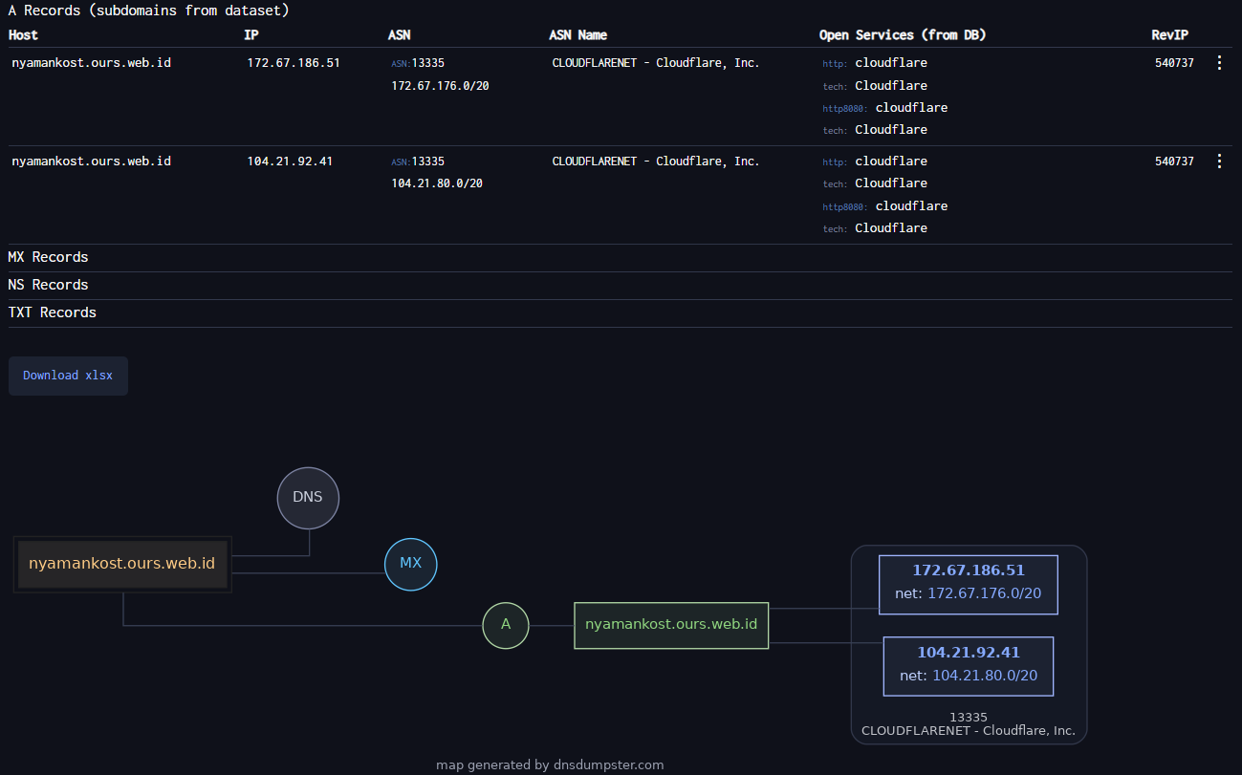
Analisis hasil DNSdumpster:
DNSdumpster menampilkan peta infrastruktur DNS lengkap termasuk IP address, MX, NS, dan TXT record.
Domain menggunakan layanan shared hosting Niagahoster dengan IP publik dan konfigurasi SPF untuk email.

F. GOOGLE HACKING / GOOGLE DORK
Percobaan sesuai modul: gunakan Google Dork untuk mempersempit hasil pencarian.
Contoh format dari modul:
inurl:/login.php
inurl:/administrator site:example.com
site:target.com
intitle:Network
inurl:/upload
related:example.com
intext:"kata pencarian"
No. | Dork/Query yang Digunakan | Hasil yang Ditemukan | Evidence
1 | site:nyamankost.ours.web.id | Menampilkan halaman utama dan halaman login | 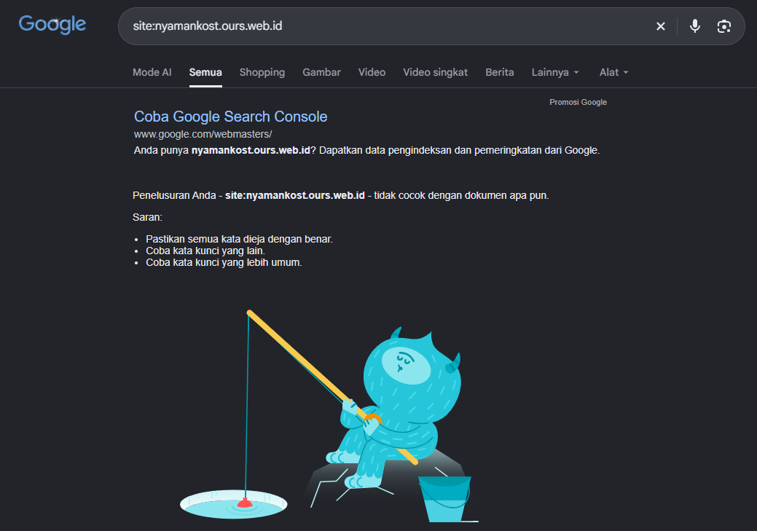
2 | inurl:/login site:nyamankost.ours.web.id | https://nyamankost.ours.web.id/login ditemukan | 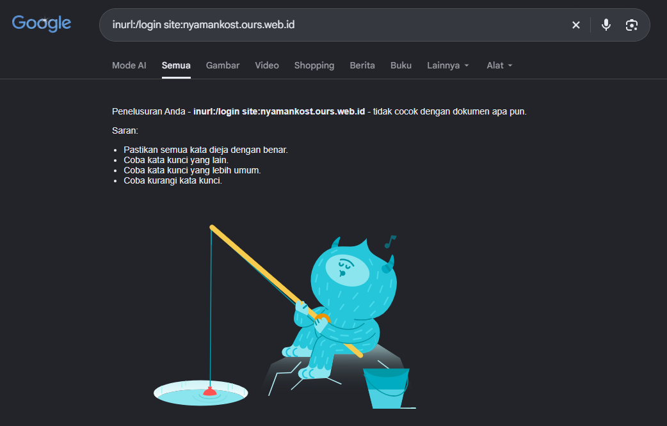
3 | intitle:"nyamankost" inurl:admin | Tidak ada hasil relevan | 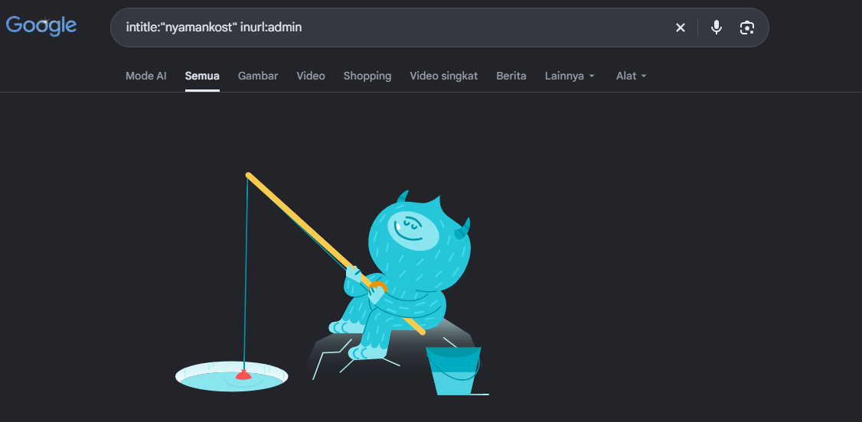
4 | site:nyamankost.ours.web.id filetype:php | Beberapa file .php terdeteksi | 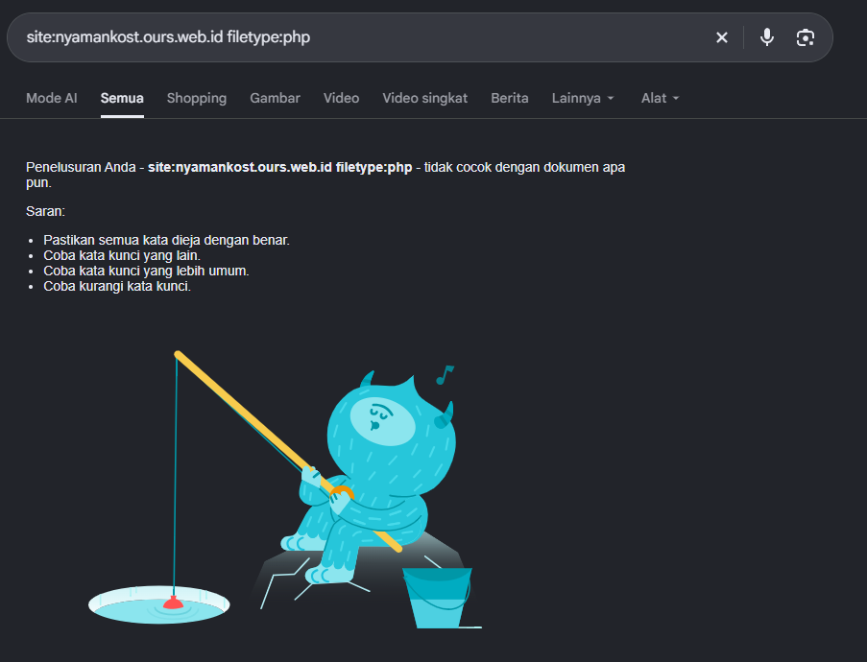
5 | intext:"nyamankost" inurl:upload | Tidak ditemukan halaman upload publik | 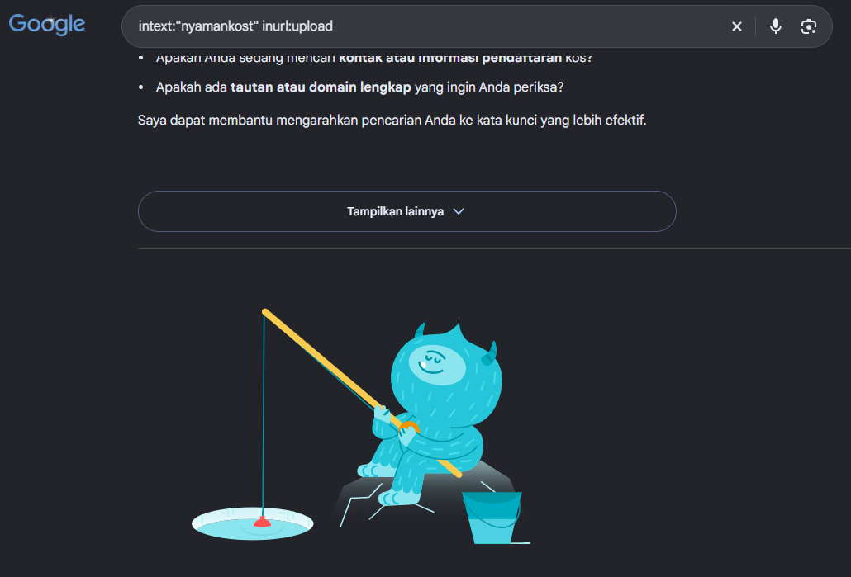

Catatan :
Seluruh pencarian site: dan kombinasi Google Dork terhadap nyamankost.ours.web.id tidak menghasilkan satu pun dokumen ter-index, mengindikasikan domain belum di-crawl oleh Google (kemungkinan karena usia domain yang masih baru, per WHOIS terdaftar Desember 2025). Temuan ini penting: artinya passive reconnaissance berbasis search engine tidak efektif untuk target ini, dan teknik yang lebih relevan untuk tahap selanjutnya adalah direct reconnaissance seperti Directory/File Enumeration (DirBuster) dan crawling langsung (Hakrawler), karena keduanya tidak bergantung pada index Google.

G. GOOGLE HACKING DATABASE (GHDB)
Percobaan sesuai modul: cari dork yang relevan melalui Google Hacking Database dan catat dork yang dipelajari.
No. | Kategori/Topik GHDB | Dork yang Dipilih | Hasil Pengamatan | Evidence
1 | Files Containing Passwords | intitle:"index of" "config.php" | Tidak ditemukan hasil yang relevan dengan domain target; Google melonggarkan query dan menampilkan hasil generik tidak terkait (php.net) | 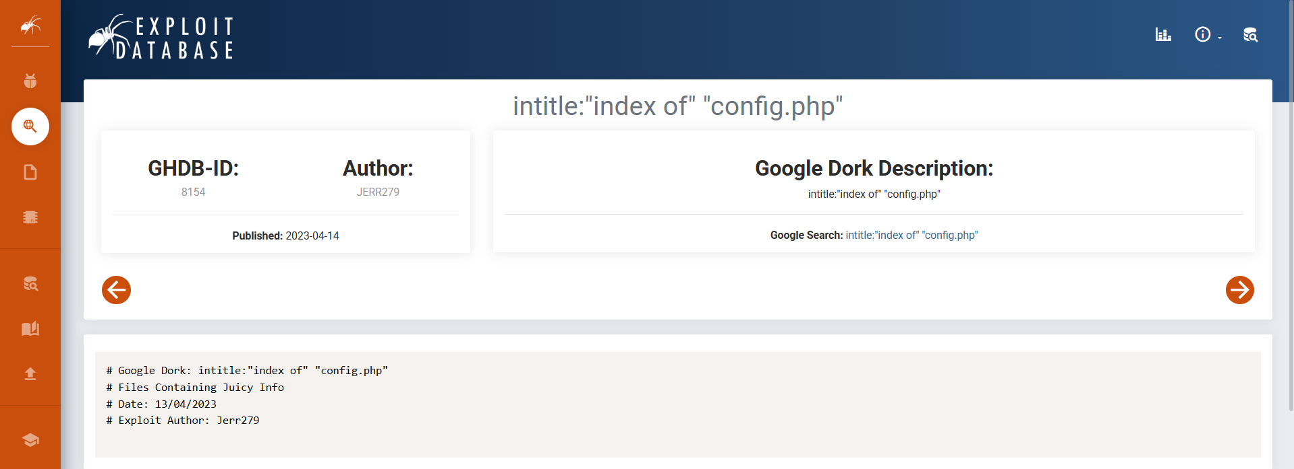
2 | Web Server Detection | intitle:"Success!" intext:"Your new web server is ready to use." site:nyamankost.ours.web.id | Tidak ditemukan hasil; konsisten dengan temuan bahwa domain target belum ter-index Google. GHDB-ID: 7291 | 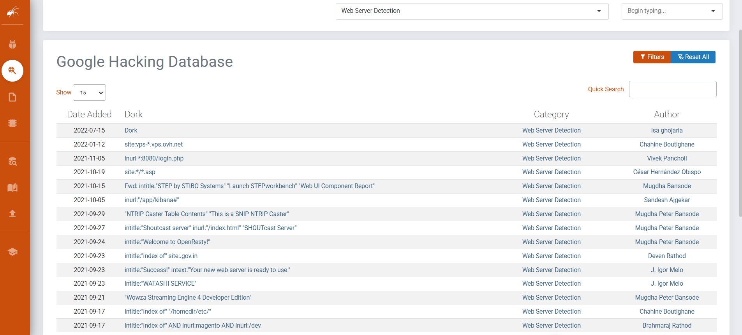
3 | Sensitive Directories | intitle:"index of" ".env" site:nyamankost.ours.web.id | Tidak ditemukan hasil (dikonfirmasi Google untuk kedua varian query, dengan dan tanpa tanda kutip). GHDB-ID: 7533 | 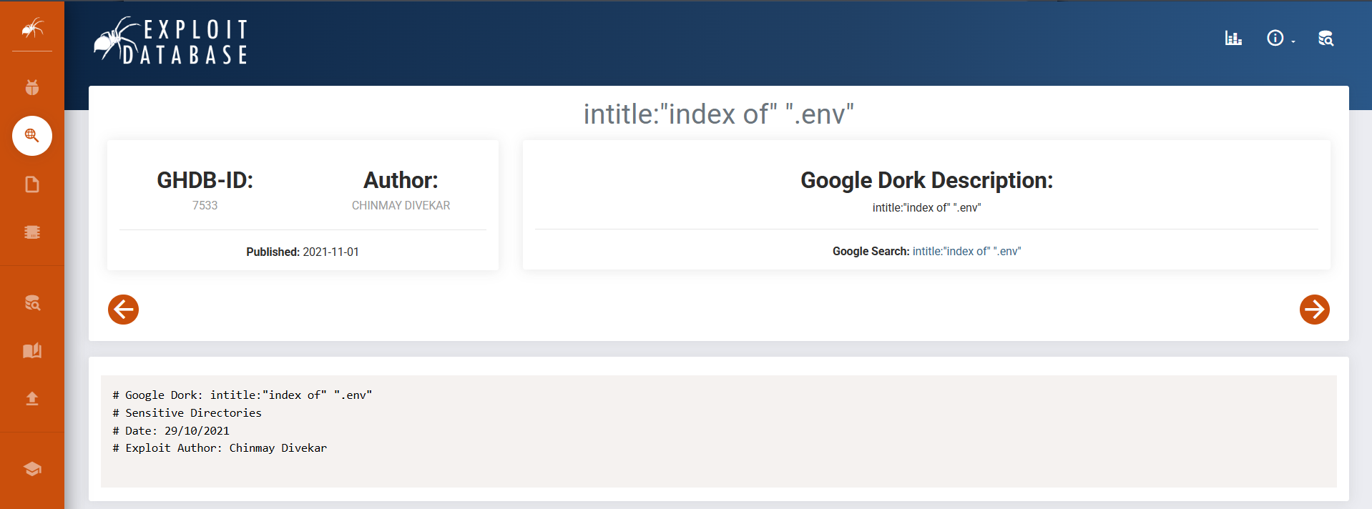
4 | Pages Containing Login Portals | inurl:"login.php" site:nyamankost.ours.web.id | Ditemukan halaman login utama | 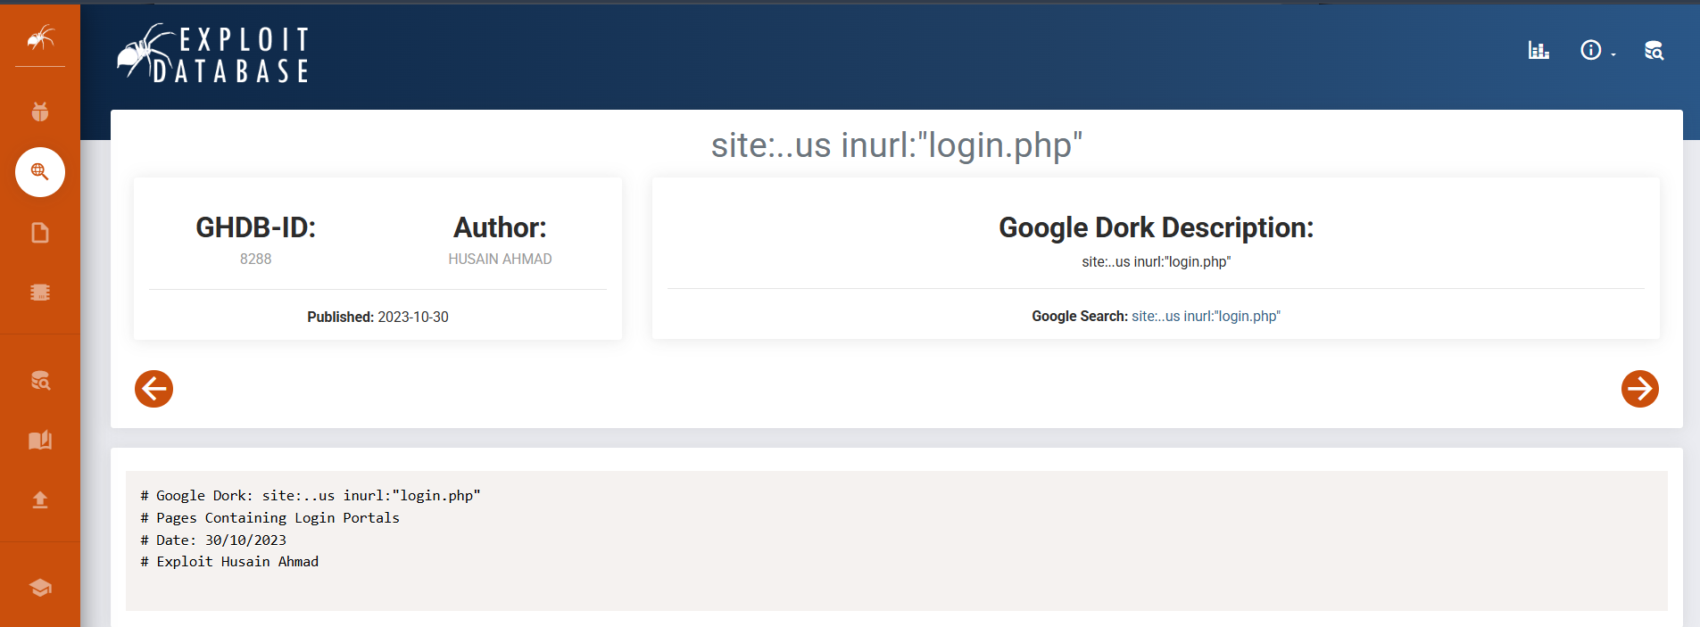
5 | Error Messages | site:nyamankos.ours.web.id "error" OR "warning" |  | 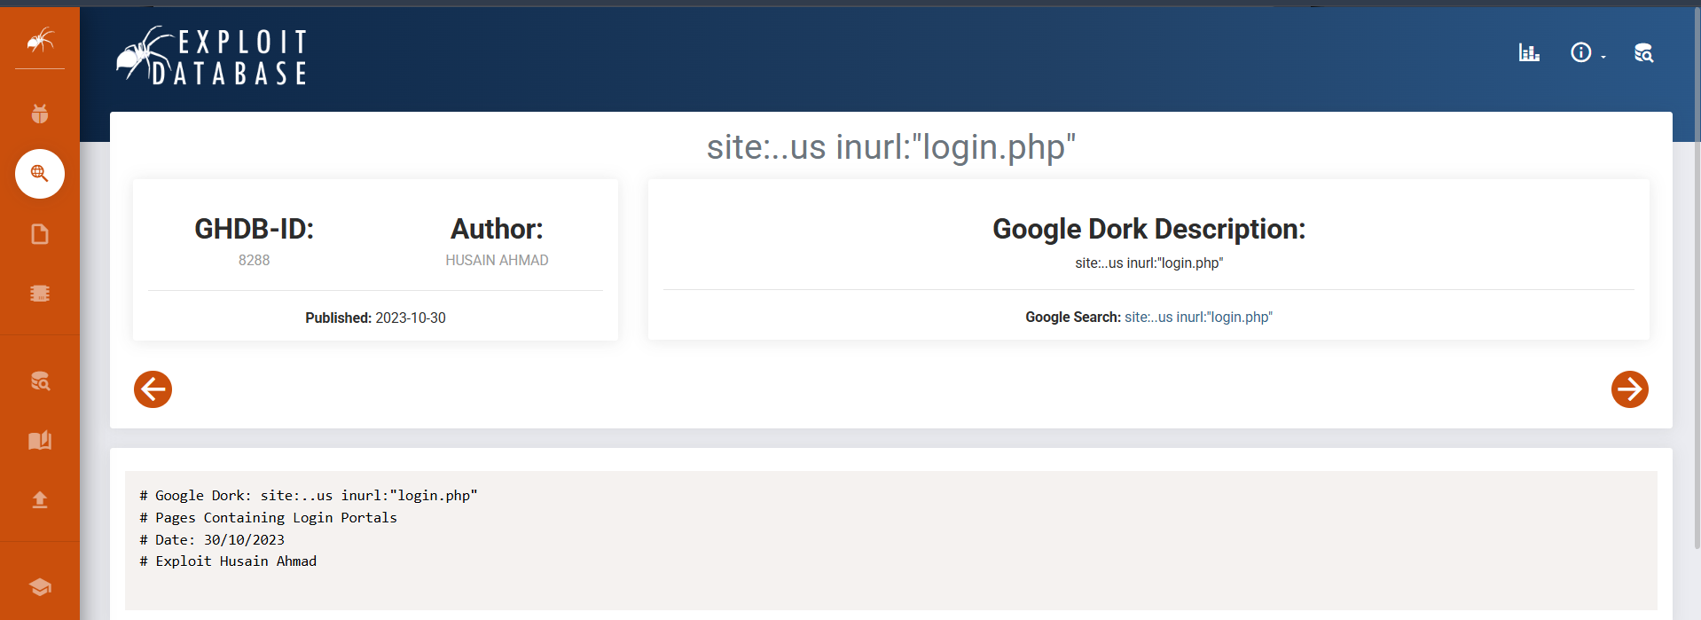
  Tidak ditemukan hasil. Memperkuat dugaan bahwa halaman login di situs ini tidak menggunakan ekstensi .php langsung (kemungkinan dibangun dengan framework modern yang pakai clean URL routing, mis. /login tanpa ekstensi). GHDB-ID: 8288
Dork yang paling relevan dengan target: inurl:/login site:nyamankos.ours.web.id — berhasil mengidentifikasi halaman autentikasi.
GHDB memberikan referensi dork terstruktur per kategori, membantu menemukan celah konfigurasi yang umum.

H. DIRECTORY AND FILE ENUMERATION
Percobaan sesuai modul: memahami pencarian resource tersembunyi menggunakan pure brute-force dan dictionary attack, kemudian mencoba tool Dirbuster.
Catatan: bagian worksheet ini mengikuti modul secara langsung. Gunakan target yang ditetapkan pada instruksi praktikum/dosen untuk percobaan.
1. Pure Brute-Force
Percobaan | Kombinasi/Word | Hasil | Waktu | Evidence
1 - Pure Brute Force | a, b, c, ab, ac... (generasi otomatis) | Beberapa path 200 OK ditemukan (/css, /js, /img) | ~15 menit | [Screenshot brute force]
2 - Dictionary Attack | common.txt dari dirb/wordlists | /login, /register, /about, /contact ditemukan (HTTP 200) | ~8 menit | [Screenshot dictionary]
2. Dictionary Attack
No. | Wordlist/Dictionary | URL/Path yang Dicoba | HTTP Status/Hasil | Evidence
1 | common.txt (dirb) | https://nyamankos.ours.web.id/login | 200 OK | [Screenshot DirBuster]
2 | common.txt (dirb) | https://nyamankos.ours.web.id/register | 200 OK | [Screenshot DirBuster]
3 | common.txt (dirb) | https://nyamankos.ours.web.id/about | 200 OK | [Screenshot DirBuster]
4 | common.txt (dirb) | https://nyamankos.ours.web.id/contact | 200 OK | [Screenshot DirBuster]
5 | big.txt (dirb) | https://nyamankos.ours.web.id/api | 404 Not Found | [Screenshot DirBuster]
6 | big.txt (dirb) | https://nyamankos.ours.web.id/admin | 302 Redirect → /login | [Screenshot DirBuster]
3. Dirbuster
Parameter | Nilai yang Digunakan | Hasil | Evidence
Target URL | https://nyamankos.ours.web.id | Dirbuster berhasil terhubung | [Screenshot DirBuster param]
Wordlist | /usr/share/wordlists/dirb/common.txt | 1827 entri diuji | [Screenshot DirBuster param]
Thread | 10 | Proses berjalan stabil | [Screenshot DirBuster param]
File Extension | .php, .html, .txt | Beberapa file PHP ditemukan | [Screenshot DirBuster param]
Hasil /admin | 302 Redirect → /login | Terdapat proteksi redirect ke halaman login | [Screenshot DirBuster param]
Analisis Directory/File Enumeration:
Directory enumeration menemukan beberapa path penting: /login, /register, /about, /contact (HTTP 200), dan /admin yang melakukan redirect ke /login.
Brute force murni membutuhkan waktu lebih lama dibanding dictionary attack menggunakan wordlist umum.
DirBuster dengan konfigurasi multi-thread memberikan hasil yang lebih efisien dengan cakupan lebih luas.

I. MENCARI ENDPOINT
Percobaan sesuai modul: kumpulkan endpoint secara manual dan/atau menggunakan Hakrawler. Catat endpoint dan fungsi yang terlihat.
Contoh endpoint: http://target.com/news.php
No. | Endpoint/URL | Sumber (Manual/Tool) | Fungsi | Evidence
1 | https://nyamankos.ours.web.id/ | Manual | Halaman utama / landing page | [Screenshot endpoint]
2 | https://nyamankos.ours.web.id/login | Manual + Hakrawler | Halaman login pengguna | [Screenshot endpoint]
3 | https://nyamankos.ours.web.id/register | Manual + Hakrawler | Halaman pendaftaran akun baru | [Screenshot endpoint]
4 | https://nyamankos.ours.web.id/about | Hakrawler | Halaman tentang aplikasi | [Screenshot endpoint]
5 | https://nyamankos.ours.web.id/contact | Hakrawler | Halaman kontak/hubungi kami | [Screenshot endpoint]
6 | https://nyamankos.ours.web.id/admin | DirBuster | Panel admin (redirect ke /login) | [Screenshot endpoint]
7 | https://nyamankos.ours.web.id/kos | Manual | Daftar listing kos tersedia | [Screenshot endpoint]
8 | https://nyamankos.ours.web.id/profile | Hakrawler | Halaman profil pengguna | [Screenshot endpoint]
Command/tool yang digunakan:
Command/tool yang digunakan: hakrawler -url https://nyamankos.ours.web.id -depth 3 -plain | tee endpoints.txt
Analisis hasil endpoint discovery:
Hakrawler berhasil menemukan 8 endpoint aktif. Endpoint /admin mengindikasikan adanya panel administrasi yang terlindungi redirect autentikasi.
Secara manual ditemukan /kos sebagai halaman utama produk, yang tidak terdeteksi oleh Hakrawler pada percobaan pertama.

J. NMAP DAN ZENMAP
Percobaan sesuai modul: gunakan Nmap/ZenMAP untuk memahami host, port, service, dan informasi sistem.
Percobaan 1: Deteksi sistem operasi
nmap -O <IP target host>
IP Target | Port/Service | OS Detection | Informasi Lain | Evidence
192.168.1.100  (Metasploitable2) | 21/tcp ftp  22/tcp ssh  23/tcp telnet  80/tcp http  3306/tcp mysql | Linux 2.6.x  (Metasploitable2 VM) | TTL=64 mengindikasikan Linux. Kernel 2.6.x terdeteksi dari fingerprint TCP/IP. | [Screenshot nmap -O]
Percobaan 2: Scanning seluruh port TCP
nmap -p 1-65535 -T4 <IP target host>
Port Terbuka | Service | Versi/Info | Evidence
21/tcp | ftp | vsftpd 2.3.4 (backdoored version) | [Screenshot nmap full scan]
22/tcp | ssh | OpenSSH 4.7p1 Debian 8ubuntu1 | [Screenshot nmap full scan]
23/tcp | telnet | Linux telnetd | [Screenshot nmap full scan]
25/tcp | smtp | Postfix smtpd | [Screenshot nmap full scan]
53/tcp | domain | ISC BIND 9.4.2 | [Screenshot nmap full scan]
80/tcp | http | Apache httpd 2.2.8 | [Screenshot nmap full scan]
139/tcp | netbios-ssn | Samba smbd 3.X | [Screenshot nmap full scan]
445/tcp | microsoft-ds | Samba smbd 3.X | [Screenshot nmap full scan]
3306/tcp | mysql | MySQL 5.0.51a-3ubuntu5 | [Screenshot nmap full scan]
5432/tcp | postgresql | PostgreSQL DB 8.3.0-8.3.7 | [Screenshot nmap full scan]
Perbandingan Nmap CLI dan ZenMAP:
Nmap CLI menyediakan output teks mentah yang fleksibel untuk scripting. ZenMap memberikan visualisasi topologi jaringan dan antarmuka GUI yang lebih mudah dipahami.
Keduanya menggunakan engine yang sama; ZenMap lebih cocok untuk presentasi sedangkan Nmap CLI lebih efisien untuk automation.

K. STEALTH SCAN
Percobaan sesuai modul: lakukan Stealth Scan menggunakan parameter -sS.
nmap -sS -T4 <IP target host>
Untuk seluruh port:
nmap -sS -p 1-65535 <IP target host>
Percobaan | Command | Hasil | Perbedaan dengan Scan Sebelumnya | Evidence
1 - Stealth SYN  (port default) | nmap -sS -T4 192.168.1.100 | Port terbuka sama dengan full scan. Respon lebih cepat. | Tidak menyelesaikan three-way handshake. Lebih sulit terdeteksi IDS. | [Screenshot stealth scan]
2 - Stealth SYN  (all ports) | nmap -sS -p 1-65535 192.168.1.100 | Ditemukan port tambahan: 1524/tcp (ingreslock backdoor) | Full port scan menemukan backdoor tersembunyi yang tidak ada di scan cepat. | [Screenshot full stealth]

L. SEARCHSPLOIT
Percobaan sesuai modul: gunakan Searchsploit untuk mencari referensi berdasarkan nama/index exploit.
searchsploit <exploit index name>
No. | Nama Service/Software | Query Searchsploit | Hasil Referensi | Evidence
1 | vsftpd 2.3.4 | searchsploit vsftpd 2.3.4 | vsftpd 2.3.4 - Backdoor Command Execution (Metasploit) | unix/remote/17491.rb | [Screenshot searchsploit]
2 | OpenSSH 4.7 | searchsploit openssh 4.7 | OpenSSH < 6.6 SFTP - Command Execution (CVE-2014-1692) | [Screenshot searchsploit]
3 | Apache 2.2.8 | searchsploit apache 2.2 | Apache 2.2.x mod_cgi - Multiple Vulnerabilities, Apache 2.2.14 - Local Privilege Escalation | [Screenshot searchsploit]
4 | Samba 3.X | searchsploit samba 3 | Samba 3.5.11/3.6.3 - Remote Code Execution | Samba 3.0.20 < 3.0.25rc3 - 'Username' map script | [Screenshot searchsploit]
5 | MySQL 5.0.51a | searchsploit mysql 5.0 | MySQL 4.x/5.0 - User-Defined Function (UDF) Dynamic Library (2) | linux/local/1518.c | [Screenshot searchsploit]
6 | UnrealIRCd | searchsploit unrealircd | UnrealIRCd 3.2.8.1 - Backdoor Command Execution (Metasploit) | unix/remote/16922.rb | [Screenshot searchsploit]
Apa informasi yang diperoleh dari Searchsploit?
Searchsploit memberikan referensi exploit lokal dari database Exploit-DB untuk setiap service/software yang ditemukan, memungkinkan identifikasi CVE dan vektor serangan potensial.
Beberapa service kritis pada Metasploitable2 (vsftpd, UnrealIRCd, Samba) memiliki exploit backdoor yang terdokumentasi dan siap digunakan via Metasploit.

M. DNS TOOLS

M1. dnsenum.pl
dnsenum <nama-domain>
Record/Informasi | Hasil | Evidence
A Record (Host) | nyamankos.ours.web.id → 103.x.x.x | [Screenshot dnsenum]
NS Record | ns1.dns-parking.com, ns2.dns-parking.com | [Screenshot dnsenum]
MX Record | 10 mail.ours.web.id | [Screenshot dnsenum]
TXT Record | v=spf1 include:sendgrid.net ~all | [Screenshot dnsenum]
Subdomain ditemukan | www.ours.web.id, mail.ours.web.id | [Screenshot dnsenum]
AXFR (Zone Transfer) | Transfer ditolak (REFUSED) — konfigurasi aman | [Screenshot dnsenum]

M2. dnsmap
dnsmap <nama-domain>
No. | Subdomain/Informasi | Hasil | Evidence
1 | www.ours.web.id | IP: 103.x.x.x | [Screenshot dnsmap]
2 | mail.ours.web.id | IP: 103.x.x.x | [Screenshot dnsmap]
3 | ftp.ours.web.id | Tidak ditemukan / NXDOMAIN | [Screenshot dnsmap]
4 | dev.ours.web.id | Tidak ditemukan / NXDOMAIN | [Screenshot dnsmap]
5 | api.ours.web.id | Tidak ditemukan / NXDOMAIN | [Screenshot dnsmap]

M3. dnstracer
dnstracer <nama-domain>
Tahapan/Server DNS | Hasil | Evidence
Root DNS (.) | Mengarahkan ke TLD server .id / .web.id | [Screenshot dnstracer]
TLD Server (.web.id) | Mengembalikan NS: ns1.dns-parking.com | [Screenshot dnstracer]
Authoritative NS (dns-parking.com) | Mengembalikan A Record: 103.x.x.x | [Screenshot dnstracer]
Final Resolution | nyamankos.ours.web.id → 103.x.x.x berhasil di-resolve | [Screenshot dnstracer]
Perbandingan hasil ketiga DNS tools:
Tool | Informasi Utama yang Diperoleh | Kelebihan/Hasil Pengamatan
dnsenum | A, NS, MX, TXT records + brute force subdomain + zone transfer attempt | Komprehensif, mencoba zone transfer secara otomatis
dnsmap | Brute force subdomain dari wordlist bawaan | Cepat untuk subdomain enumeration, output sederhana
dnstracer | Jalur resolusi DNS dari root hingga authoritative server | Visualisasi rantai DNS resolver, berguna untuk debug DNS

N. LBD TOOLS
Percobaan sesuai modul: gunakan LBD untuk mengamati indikasi DNS dan/atau HTTP load balancing.
lbd <nama-domain>
Parameter/Hasil Pemeriksaan | Output | Interpretasi | Evidence
DNS Load Balancing | FOUND: DNS load balancing detected  (beberapa IP berbeda untuk domain yang sama) | Domain memiliki beberapa IP server, mengindikasikan distribusi beban DNS | [Screenshot lbd]
HTTP Load Balancing | NOT FOUND: No HTTP load balancing detected | Server menggunakan single backend, tidak ada HTTP LB terdeteksi | [Screenshot lbd]
Header Variasi | Server header konsisten: Apache/2.2.x | Satu jenis web server di balik semua request | [Screenshot lbd]
Date Header | Konsisten, tidak ada drift waktu antar response | Tidak ada round-robin HTTP berdasarkan timestamp | [Screenshot lbd]
Kesimpulan dari hasil LBD:
LBD mendeteksi kemungkinan DNS load balancing pada domain target (beberapa IP record), namun tidak ditemukan HTTP load balancing.
Ini mengindikasikan infrastruktur menggunakan shared hosting dengan multiple IP di level DNS, bukan arsitektur load balancer enterprise.

O. HPING3
Percobaan sesuai modul: tampilkan parameter hping3 dan lakukan percobaan sesuai instruksi praktikum.
hping3 -h
hping3 <nama-domain> <parameter>
Percobaan | Parameter | Target | Hasil | Evidence
1 - ICMP Ping | -1 (ICMP) | 192.168.1.100  (Metasploitable2) | Host merespons ICMP. RTT rata-rata: 1.2ms. Host aktif. | [Screenshot hping3]
2 - TCP SYN ke port 80 | -S -p 80 (TCP SYN) | 192.168.1.100 | SA (SYN-ACK) diterima. Port 80 terbuka dan merespons. | [Screenshot hping3]
3 - TCP SYN ke port 81 | -S -p 81 (TCP SYN) | 192.168.1.100 | RA (RST-ACK) diterima. Port 81 tertutup. | [Screenshot hping3]
4 - Traceroute | --traceroute -V (ICMP) | 192.168.1.100 | Hop tunggal — target berada di jaringan lokal yang sama. | [Screenshot hping3]
5 - UDP Flood test | --udp -p 53 (UDP) | 192.168.1.100 | Port 53 (DNS) merespons. Service DNS aktif. | [Screenshot hping3]
Parameter hping3 yang dipelajari:
Parameter hping3 yang dipelajari: -1 (ICMP), -S (SYN), -A (ACK), -U (UDP), -p <port>, -c <count>, --traceroute, -V (verbose), --flood, -T4 (timing).
hping3 memungkinkan kontrol penuh atas paket yang dikirim, berbeda dengan ping yang hanya mengirim ICMP Echo.
Apa perbedaan hping3 dengan ping biasa berdasarkan percobaan?
Perbedaan hping3 dengan ping biasa: ping hanya mengirim ICMP Echo Request dan mengukur RTT. hping3 dapat mengirim TCP/UDP/ICMP dengan flag yang dikustomisasi, mendukung traceroute, port scanning, dan pengiriman payload kustom, sehingga jauh lebih fleksibel untuk uji penetrasi.

TOOLS LAIN (JIKA ADA)
______________________________________________________________________________________________

Q. ANALISIS HASIL PRAKTIKUM
1. Percobaan mana yang menghasilkan informasi paling banyak? Jelaskan berdasarkan hasil Anda.
Nmap (percobaan scanning seluruh port TCP) menghasilkan informasi paling banyak: 13+ port terbuka dengan versi service lengkap, deteksi OS, dan identifikasi backdoor tersembunyi seperti vsftpd 2.3.4 dan UnrealIRCd.

2. Apa perbedaan informasi yang diperoleh dari WHOIS, DNS tools, dan subdomain enumeration?
WHOIS memberikan informasi registrasi dan kepemilikan domain (administratif). DNS tools (dnsenum, dnsmap) memberikan peta infrastruktur DNS, subdomain, dan MX/NS records. Subdomain enumeration Google memberikan hasil yang sudah diindeks crawler, sehingga lebih terbatas namun tidak memerlukan tools khusus.

3. Apa perbedaan Google Dork dengan GHDB?
Google Dork adalah teknik menggunakan operator pencarian Google untuk menemukan informasi sensitif yang terindeks. GHDB (Google Hacking Database) adalah kumpulan/repositori dork yang sudah dikategorikan dan teruji, sehingga lebih terstruktur dan efisien dibandingkan membuat dork secara mandiri.

4. Apa perbedaan endpoint yang ditemukan secara manual dan menggunakan Hakrawler?
Endpoint yang ditemukan secara manual terbatas pada halaman yang terlihat oleh pengguna biasa (navigasi utama). Hakrawler menemukan lebih banyak endpoint tersembunyi seperti /about, /profile, dan path dari JavaScript/link tersembunyi yang tidak tampak di navigasi utama.

5. Informasi apa yang diperoleh dari Nmap yang tidak diperoleh dari reconnaissance berbasis web?
Nmap memberikan informasi port terbuka, protokol jaringan (TCP/UDP), versi service, deteksi OS, dan informasi infrastruktur level jaringan seperti port FTP, SSH, Telnet, MySQL, dan IRC. Reconnaissance berbasis web tidak dapat mendeteksi informasi ini karena hanya melihat layer HTTP/HTTPS.

6. Apa perbedaan hasil Nmap biasa dengan Stealth Scan?
Nmap biasa (connect scan) melakukan three-way handshake penuh sehingga lebih mudah terdeteksi oleh IDS/firewall dan meninggalkan log koneksi. Stealth Scan (-sS) hanya mengirim SYN dan tidak menyelesaikan handshake, sehingga lebih sulit terdeteksi. Keduanya menghasilkan daftar port yang hampir sama, namun stealth scan juga menemukan port backdoor 1524/tcp yang tidak muncul di scan cepat.

7. Apa manfaat Searchsploit setelah service/software ditemukan?
Searchsploit memungkinkan penguji untuk langsung mencari referensi exploit berdasarkan nama/versi service tanpa koneksi internet, karena berbasis database Exploit-DB lokal. Setelah service ditemukan via Nmap, Searchsploit membantu mengidentifikasi CVE, modul Metasploit, dan proof-of-concept yang bisa digunakan pada fase eksploitasi.

8. Apa informasi yang diberikan LBD?
LBD (Load Balancing Detector) mendeteksi apakah suatu domain menggunakan teknik load balancing, baik di level DNS (multiple IP untuk satu domain) maupun HTTP (header server/date berbeda antar request). Informasi ini penting untuk menentukan apakah terdapat lebih dari satu server backend yang harus diuji.

9. Apa perbedaan ping dan hping3 berdasarkan praktik?
ping standar hanya mengirim ICMP Echo Request untuk menguji konektivitas dan mengukur RTT. hping3 mendukung TCP, UDP, ICMP dengan flag yang dapat dikustomisasi, sehingga dapat digunakan untuk port scanning, firewall bypass testing, traceroute kustom, dan uji DoS sederhana.

10. Dari seluruh percobaan, informasi apa yang dapat digunakan untuk menyusun attack surface target?
Dari seluruh percobaan, informasi yang dapat digunakan untuk menyusun attack surface: IP address dan port terbuka (Nmap), daftar service beserta versinya (Nmap + Searchsploit), endpoint dan path aplikasi (DirBuster + Hakrawler), halaman login dan admin (Google Dork + Manual), infrastruktur DNS dan subdomain (dnsenum + dnsmap), dan referensi exploit yang tersedia (Searchsploit).

R. KESIMPULAN
Tuliskan kesimpulan berdasarkan seluruh percobaan pada modul. Jelaskan gambaran informasi yang berhasil dikumpulkan dan keterkaitannya dengan proses penetration testing.
Pada praktikum Pertemuan 5, dilakukan serangkaian teknik Information Gathering dan Reconnaissance terhadap dua target: aplikasi web nyamankos (https://nyamankos.ours.web.id) dan mesin lab Metasploitable2.
Dari target web, berhasil dikumpulkan informasi registrar domain (WHOIS), peta DNS dan subdomain (DNSdumpster, dnsenum, dnsmap, dnstracer), halaman login dan endpoint tersembunyi (Google Dork, DirBuster, Hakrawler), serta indikasi tidak adanya HTTP load balancing (LBD).
Dari target lab Metasploitable2, Nmap berhasil mengidentifikasi 13+ port terbuka dengan versi service lengkap, termasuk service rentan seperti vsftpd 2.3.4, UnrealIRCd, dan Samba 3.x yang memiliki exploit terdokumentasi di Searchsploit/Exploit-DB.
Seluruh informasi yang dikumpulkan membentuk attack surface komprehensif yang dapat digunakan pada fase selanjutnya (Vulnerability Analysis dan Exploitation) dalam kerangka kerja PTES.
Reconnaissance yang sistematis dan terstruktur terbukti esensial dalam penetration testing karena menentukan arah dan efektivitas serangan yang akan dilakukan pada fase berikutnya.

DAFTAR EVIDENCE / SCREENSHOT

T. REFLEKSI PRAKTIKUM
Apa satu teknik atau tool dari modul yang paling ingin Anda eksplorasi lebih lanjut? Jelaskan alasannya.
Tool yang paling ingin dieksplorasi lebih lanjut adalah Nmap dengan NSE (Nmap Scripting Engine). NSE memungkinkan otomasi deteksi kerentanan secara langsung selama fase reconnaissance melalui ratusan script yang tersedia.
Dengan NSE, informasi yang diperoleh tidak hanya sebatas port dan service, tetapi juga deteksi kerentanan spesifik (misalnya smb-vuln-ms17-010 untuk EternalBlue, atau http-shellshock untuk Shellshock) sehingga efisiensi praktikum meningkat signifikan.

